THAM QUAN NGOẠI KHOÁ TẠI ĐỀN TƯỞNG NIỆM CÁC VUA HÙNG VÀ KHU DU LỊCH THUỶ CHÂU
Sau thời gian tăng tốc ôn luyện để chuẩn bị và thực hiện đợt kiểm tra giữa học kì II năm học 2023 - 2024, các bạn học sinh Trường THCS Nguyễn Trung Trực được đi trải nghiệm thực tế tại Đền Tưởng niệm các Vua Hùng và Khu Du lịch Thuỷ Châu. Chuyến đi góp phần giúp học sinh ôn lại lịch sử dựng nước của các vua Hùng và được hoà mình vào không gian xanh mát của Khu Du lịch Thuỷ Châu.
Bên cạnh những giờ học trên lớp, học sinh còn được tham gia những buổi tham quan ngoại khoá ngoài không gian lớp học. Qua những buổi ngoại khoá này, học sinh có cơ hội trải nghiệm thực tế lồng ghép bài học về Lịch sử, Địa lí, môi trường,… Ngoài ra, các bạn học sinh được thoả sức kết nối với thầy cô, bạn bè, khi tham gia các hoạt động của buổi ngoại khoá.
Tại Đền thờ các Vua Hùng, thầy cô và các bạn học sinh tham quan các khu trưng bày và nhà thờ chính. Thầy cô đại diện thắp nén nhang thành kính lên bàn thờ Quốc Tổ.
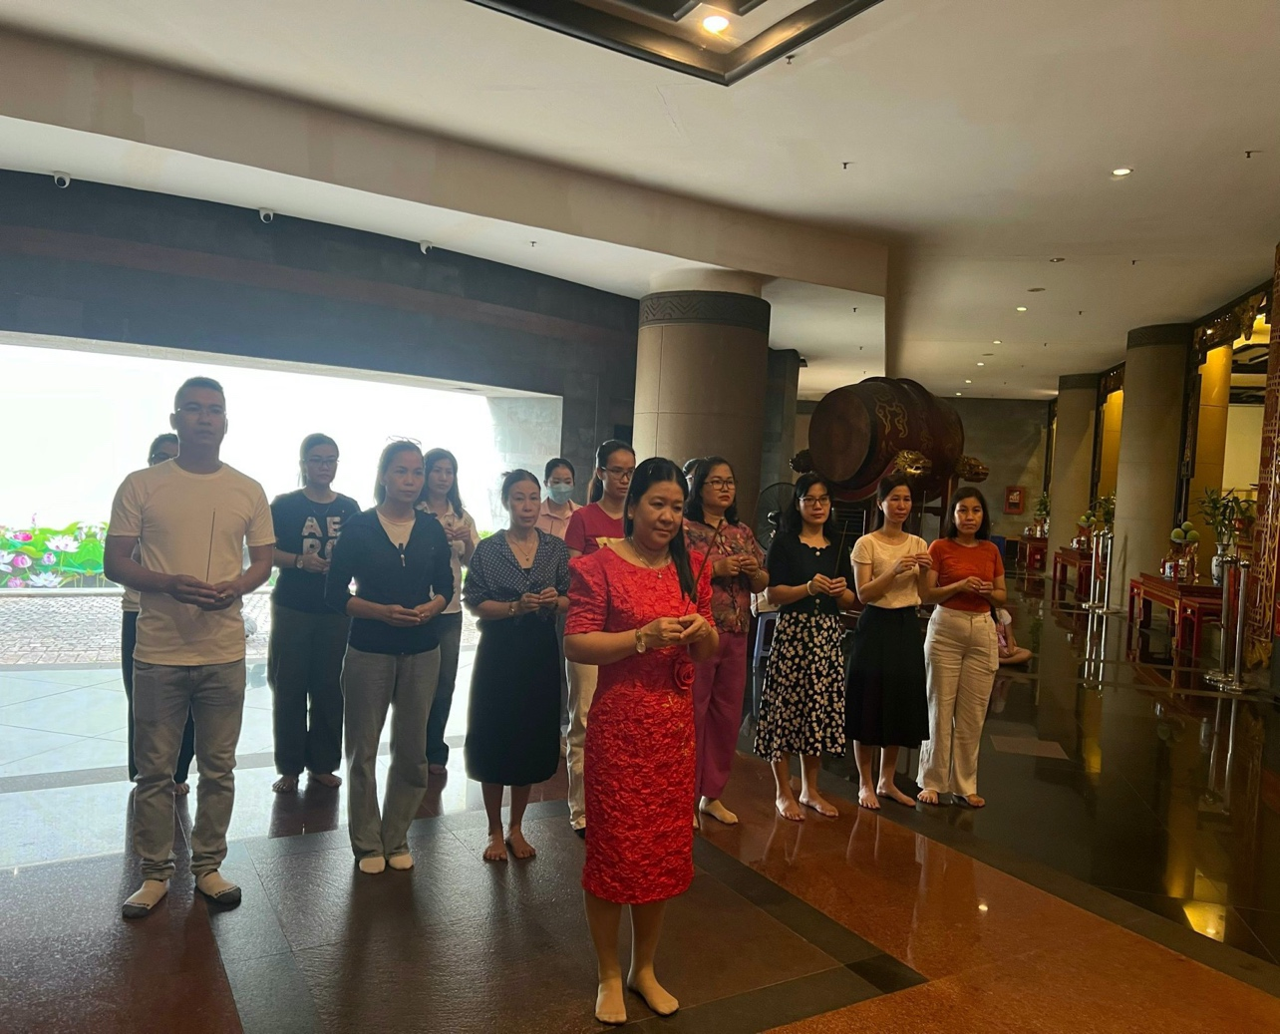
Cán bộ - Giáo viên - Nhân viên dâng hương
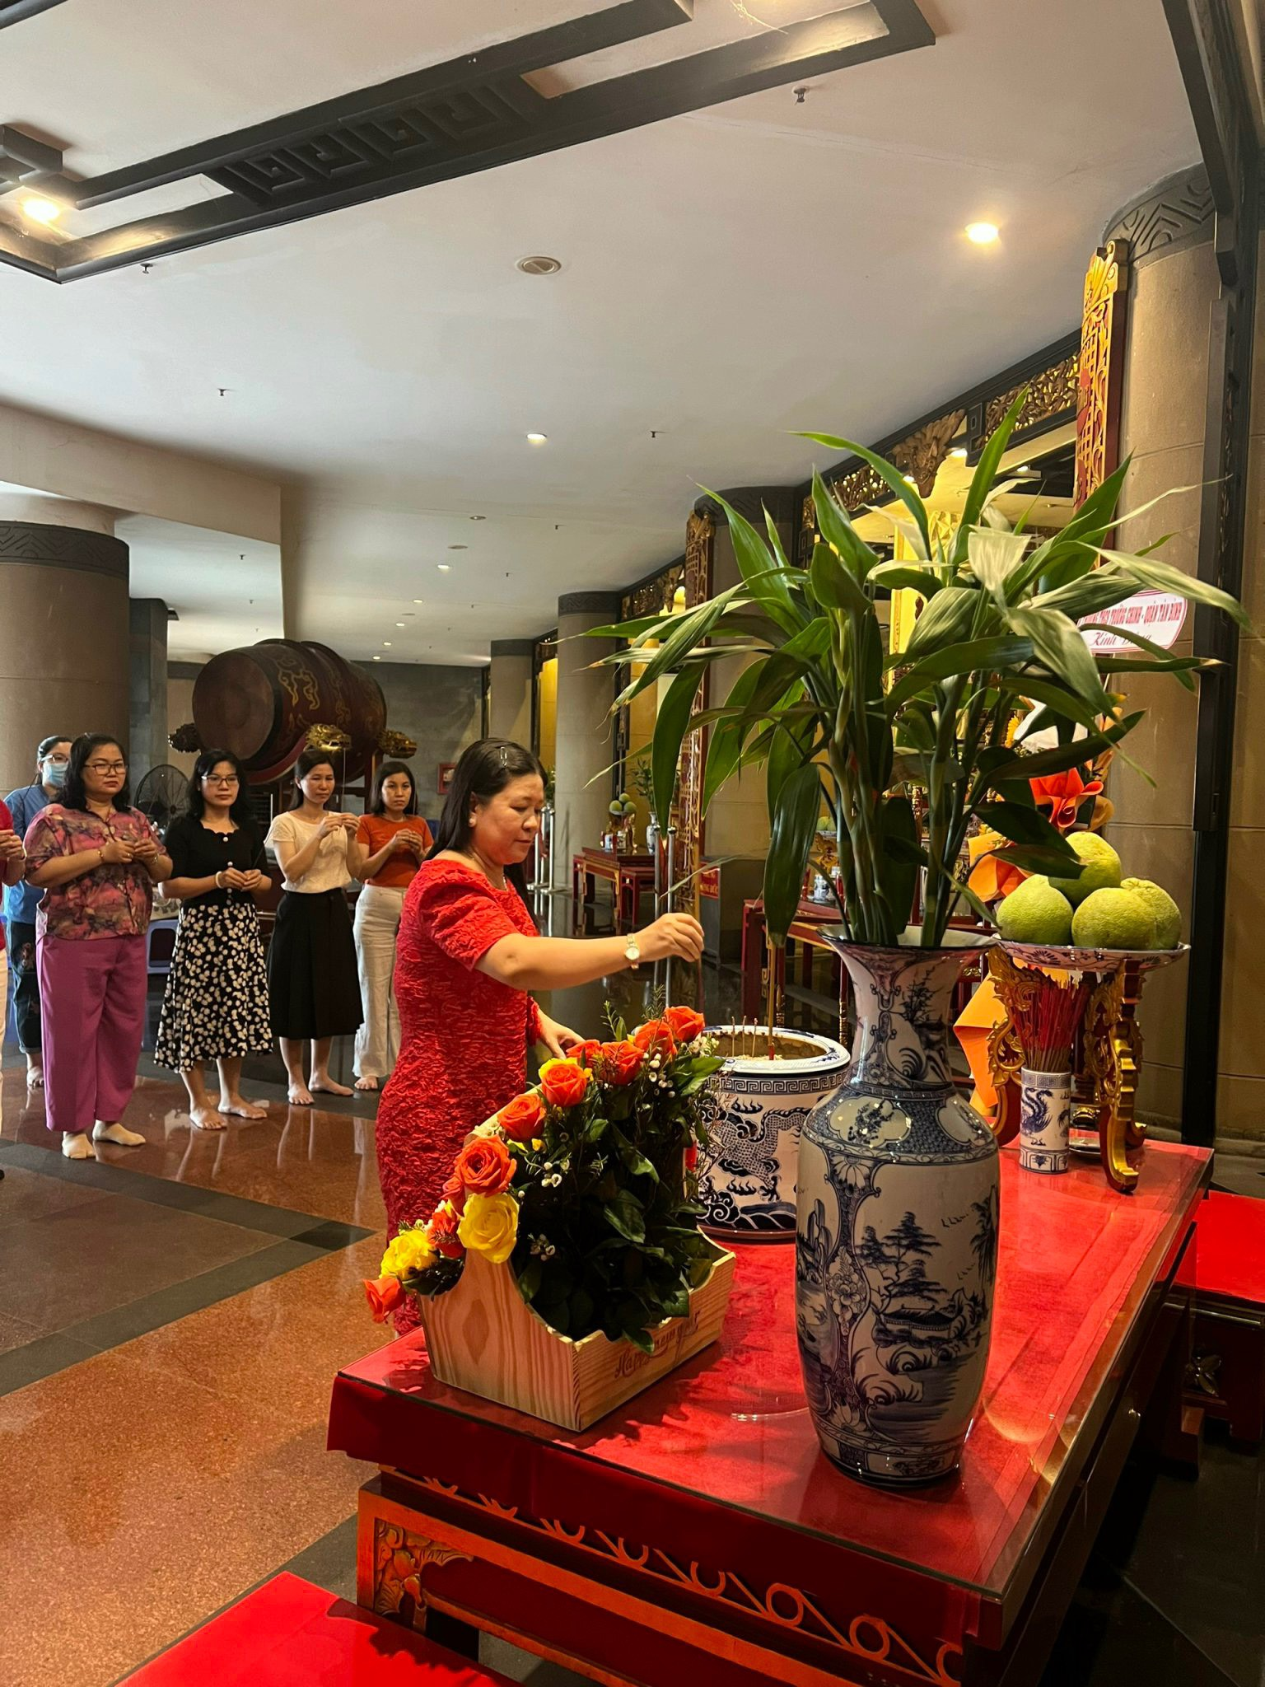
Cán bộ - Giáo viên - Nhân viên dâng hương

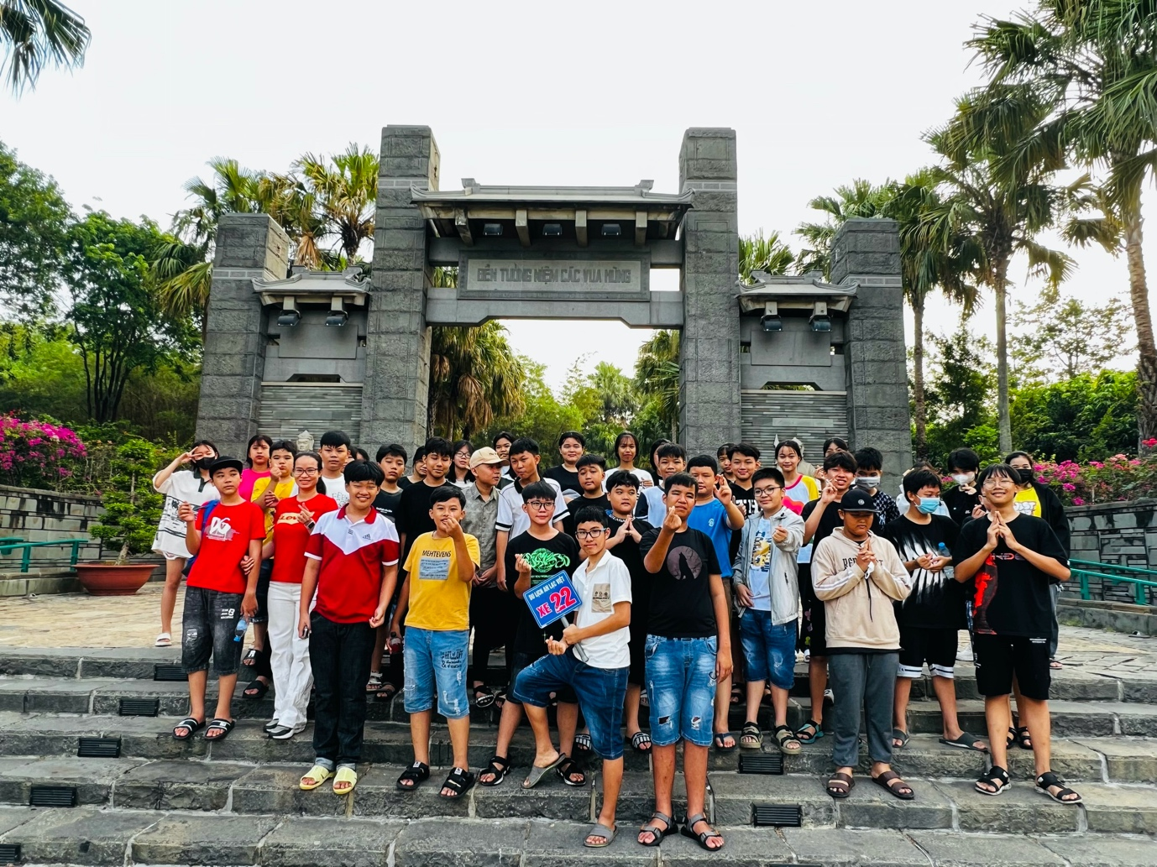
Học sinh Nguyễn Trung Trực chụp ảnh kỉ niệm tại cổng Đền thờ các Vua Hùng

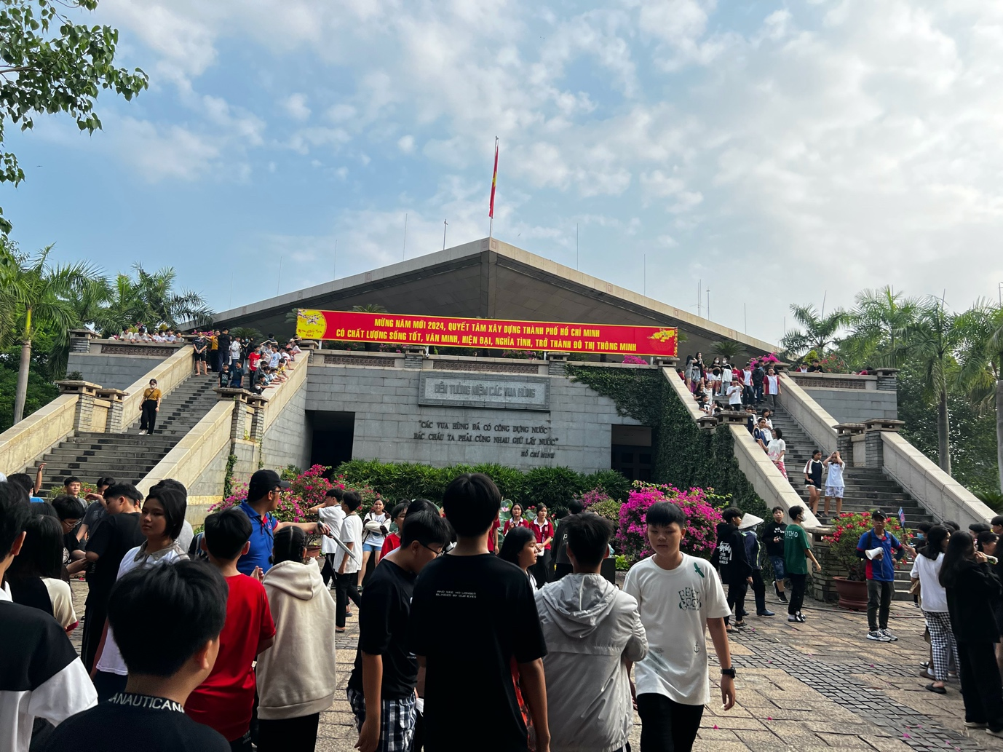
Các bạn học sinh vào đến khu vực trung tâm

Rời Đền thờ các Vua Hùng, không khí trang nghiêm nhường chỗ cho sự sôi động, náo nhiệt ở Khu Du lịch Thuỷ Châu. Các bạn học sinh có dịp đắm mình trong không gian rộng lớn với nhiều cây xanh và đặc biệt là dòng suối mát trong. Tuy là suối nhân tạo nhưng dòng suối vẫn rất thu hút các bạn giữa sự nóng bức của tiết trời Sài Gòn. Dòng nước dưới suối trong veo, những tảng đá được bày trí đẹp mắt gợi vẻ hoang sơ, hai hàng cây hai bên dòng suối vươn những cánh tay ra che nắng cho các bạn nhỏ làm nên những điều thú vị ở Thuỷ Châu.
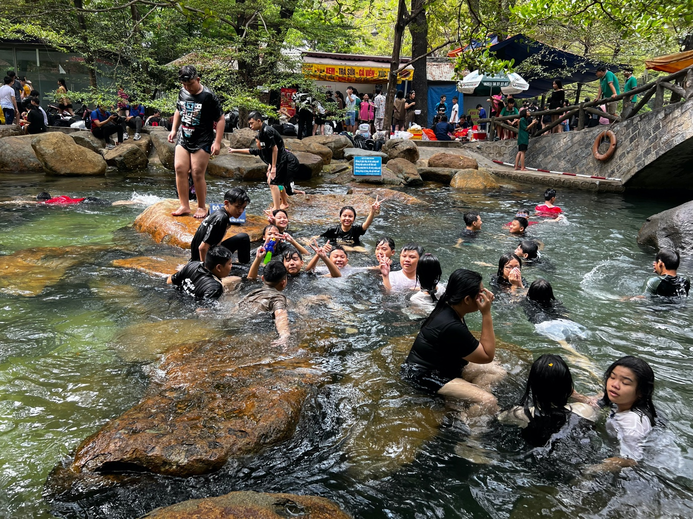
Học sinh thoả sức bơi lội

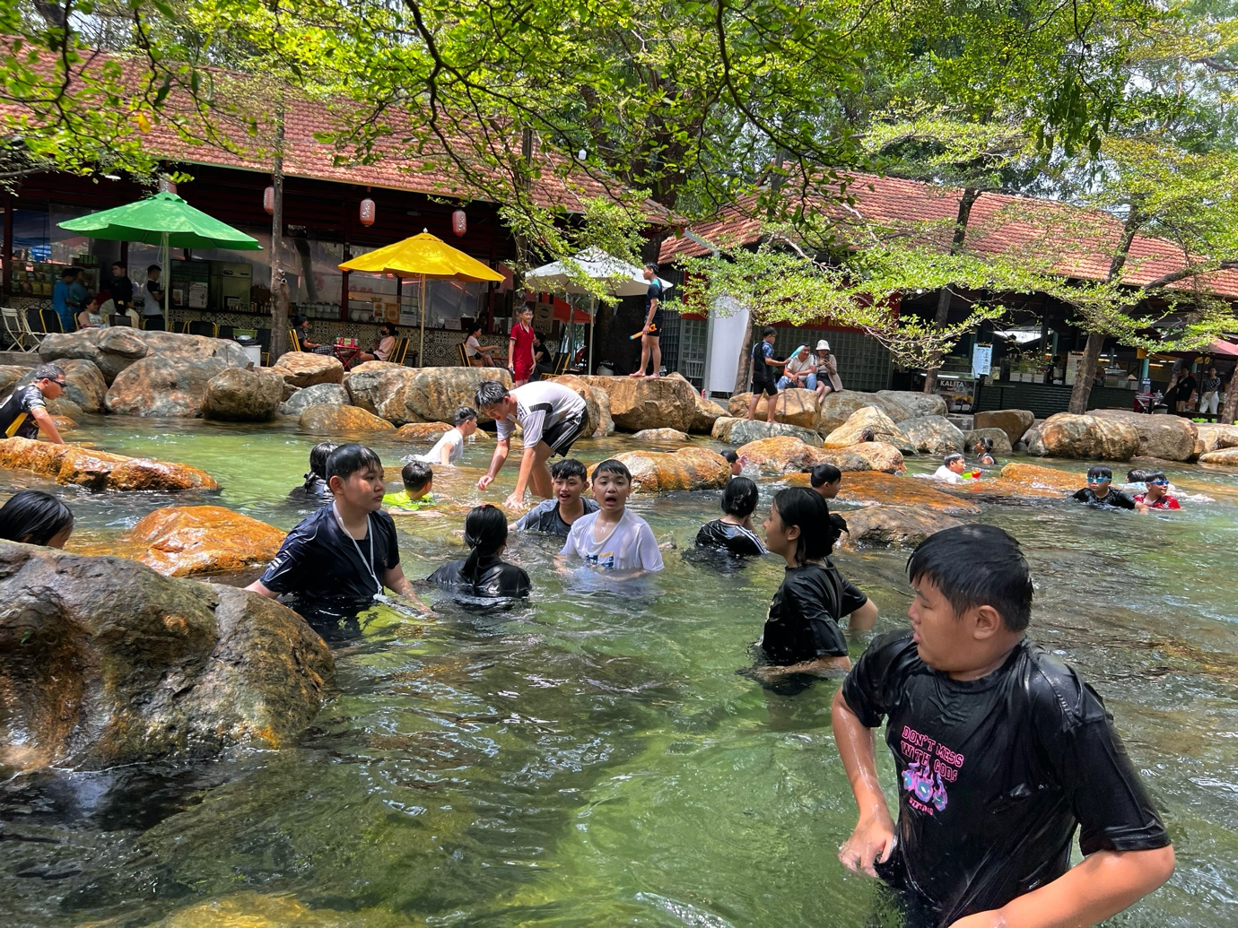
Học sinh thoả sức bơi lội

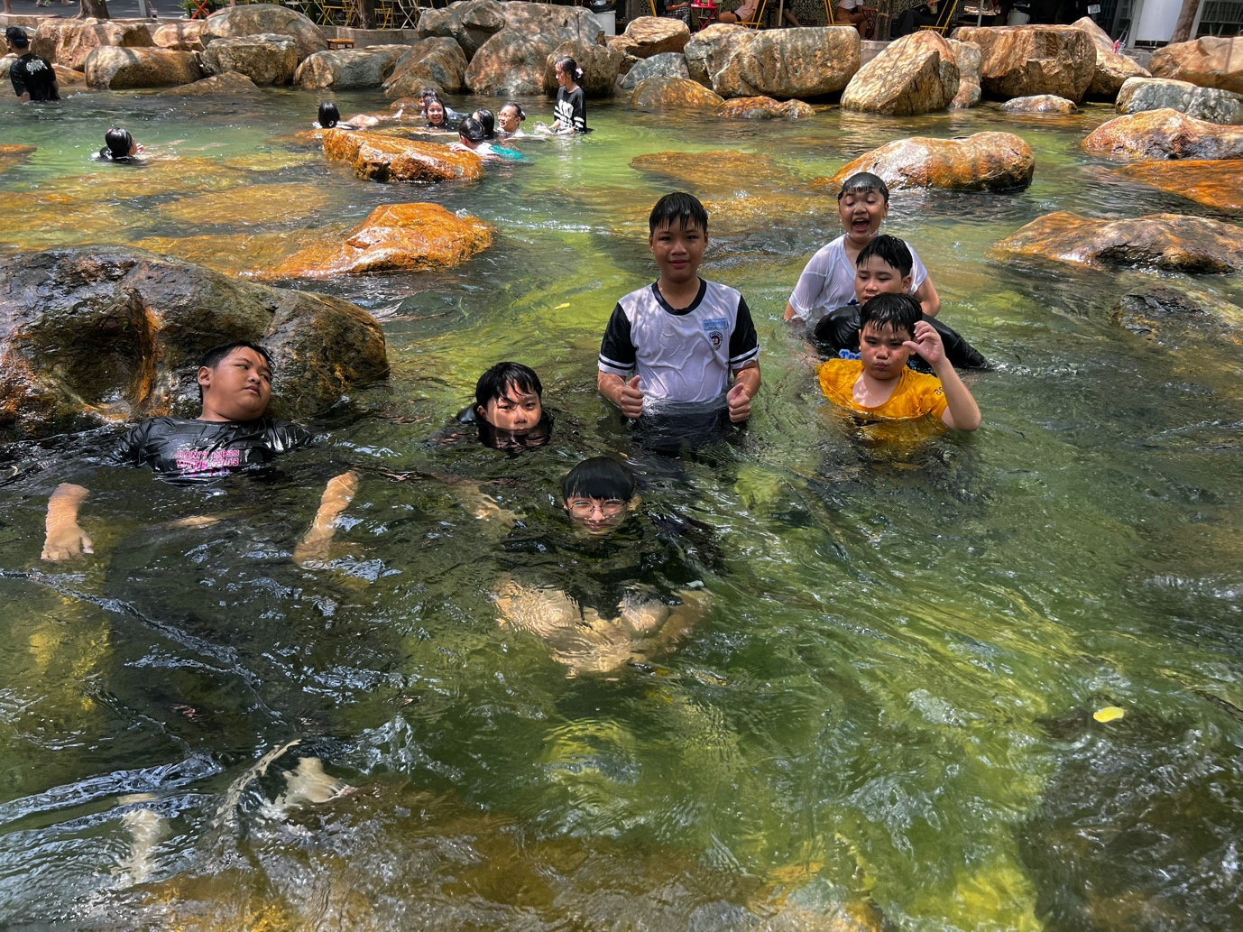
Học sinh thoả sức bơi lội
Có thể nói, chuyến tham quan ngoại khoá đã mang đến nhiều trải nghiệm thú vị cho các bạn học sinh Trường THCS Nguyễn Trung Trực. Mong rằng sau trải nghiệm này, các bạn sẽ có thêm nhiều niềm vui, năng lượng tích cực để bước vào đợt cao điểm kiểm tra cuối học kì II.

